Marius Groß, Marvin Kurt Schraven, Daniel Alexander Siebel, Sam Seidel, Maurice Severin

M.Schraven@stadtwerke-solingen.de, Daniel.alexander.siebel@gmail.com, marius.gross.tbk@gmail.com , [sam.seidel2004@gmail.com](mailto:sam.seidel2004@gmail.com), mauriceseverin12360@gmail.com

Terminierungssystem

Projekt der Oberstufe der Informationstechnischen Assistenten am TBK-Solingen

Inhaltsverzeichnis

Abkürzungsverzeichnis III

Abbildungsverzeichnis IV

1. Aufgabenstellung 1

2. Aufgabenaufteilung in der Gruppe 2

3. Datenbank Entwicklung 3

3.1 Erstellung der Datenbank und Tabellen 3

3.2 Die View erstellung 3

4. Visio ER-Modell 4

5. Relationales Model 5

Literaturverzeichnis V

Anhang VI

# Abkürzungsverzeichnis

Hier können verwendete Abkürzungen abgelegt werden. Z.B.

ITA Informationstechnische Assistenten

TBK Technisches Berufskolleg Solingen

CSS Cascading Style Sheets (Designsprache für Webentwicklung)

HTML Hypertext-Markup-Language (Grundgerüst für Webentwicklung)

SASS Syntactically Awesome Stylesheets (Erweiterung von CSS)

PHP Hypertext Preprocessor (Zur Erstellung Dynamischer Webseiten)

# Abbildungsverzeichnis

Abbildung 1: Beispieldarstellung Terminierungssystem 1

Abbildung 2: ER-Modell der Datenbank 4

Abbildung 3: Relationales Modell der Datenbank 5

# Aufgabenstellung

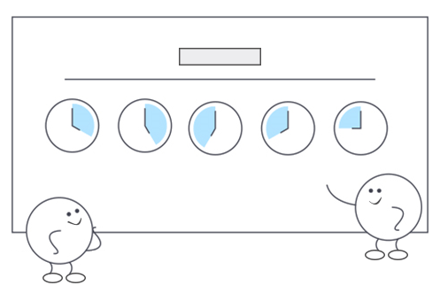

Abbildung 1: Beispieldarstellung Terminierungssystem

Für das TBK Solingen soll ein Terminierungssystem entwickelt werden, über welches sich Schülerinnen und Schüler, Eltern, gesetzliche Vertreter und Ausbilder einen Termin für einen vorgegebenen Eltern-/Betriebesprechtag reservieren können. Sie erhalten zunächst den Auftrag, einen Anforderungskatalog zu erstellen und diesen in einen konzeptionellen und logischen Entwurf einer Datenbank umzusetzen.

Folgende Rahmenbedingungen sind zu berücksichtigen:

* Schulleitung (Kürzel, Geschlecht, Name, E-Mail-Adresse, Passwort) kann neue Veranstaltungen erstellen (Betriebs- und Elternsprechtage), Zeiten für Beginn und Ende der Veranstaltungen festlegen und Räume zuordnen
* Lehrkräfte (Kürzel, Geschlecht, Name, E-Mail-Adresse, Passwort) werden Räumen zugeordnet und sind für festgelegte Zeiten verfügbar
* Räume können auch von mehreren Lehrkräften besetzt werden
* Räume sind in den Gebäuden der Schule
* Gebäude stehen am Standort 1 (Oligschlägerweg) oder
* am Standort 2 (Blumenstraße)
* Ansprechpartner oder Erziehungsberechtigte (Name, Geschlecht, evtl. Betriebsname, E-Mail-Adresse, Mobilnummer) können einen Termin für einen Schüler bzw. eine Schülerin (Klassenkürzel, Geschlecht, Name) buchen
* Termine haben eine von der Lehrkraft festgelegte Sprechdauer, einen Terminbeginn und ein Terminende
* Lehrkräfte können Pausenzeiten als Termin blockieren

# Aufgabenaufteilung in der Gruppe

* Marius
  + ER-Modell
  + Relationales-Modell
  + Views
* Sam
  + ER-Modell
  + Datenbank (SQL-Code)
  + Views
  + Dokumentation (Hilfe in Corona Zeit von Maurice)
* Marvin
  + BackEnd
  + FrontEnd
* Daniel
  + BackEnd
  + FronEnd
* Maurice
  + Dokumentation

# Datenbank Entwicklung

Die Datenbankentwicklung wurde mithilfe von MariaDB in phpMyAdmin bewältigt. Hier finden Sie die den dazugehörigen detaillierten Code um diesen zu verstehen und nachvollziehen zu können.

## Erstellung der Datenbank und Tabellen

## Die View erstellung

# Visio ER-Modell

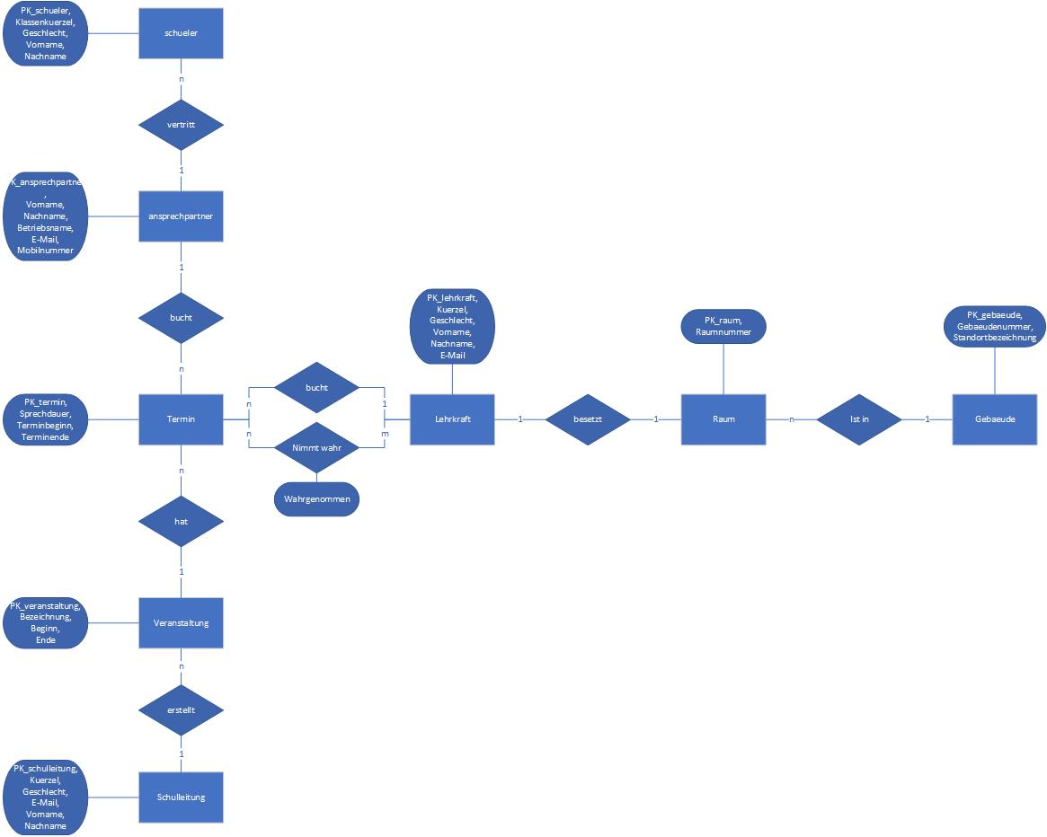

Abbildung 2: ER-Modell der Datenbank

# Relationales Model

|  |  |  |  |  |
| --- | --- | --- | --- | --- |
| **tbl_veranstaltung** |  | **tbl_raum** |  | **tbl_gebaeude** |
| PK_veranstaltung: int(255) |  | PK_raum: int(255) |  | PK_gebauede: int(255) |
| Bezeichnung: varchar (255) |  | Raumnummer: int(255) |  | Gebaeudenummer: int(255) |
| Beginn: datetime() |  | FK_gebaeude: int(255) |  | Standortbezeichnung: varchar(255) |
| Ende: datetime() |  |  |  |  |
|  |  |  |  |  |
|  |  |  |  |  |
| **tbl_termin** |  | **tbl_ansprechpartner** |  | **tbl_schueler** |
| PK_termin: int(255) |  | PK_amsprechpartner: int(255) |  | PK_schueler: int(255) |
| Sprechdauer: datetime() |  | Vorname: varchar(255) |  | Klassenkuerzel: varchar(255) |
| Terminbeginn: datetime() |  | Nachname: varchar(255) |  | Geschlecht: varchar(255) |
| Terminende: datetime() |  | Betriebsname: varchar(255) |  | Vorname: varchar(255) |
| FK_veranstaltung: int(255) |  | E-Mail: varchar(255) |  | Nachname: varchar(255) |
| FK_lehrkraft: (255) |  | Mobilnummer: int(255) |  | FK_ansprechpartner: int(255) |
| FK_ansprechpartner: (255) |  |  |  |  |
|  |  |  |  |  |
|  |  |  |  |  |
| **tbl_schulleitung** |  | tbl_lehrkraft_termin |  | **tbl_lehrkraft** |
| PK_schulleitung: int(255) |  | wahrgenommen: boolean |  | PK_lehrkraft: int(255) |
| Kuerzel: varchar(255) |  | FK_lehrkraft: int(255) |  | Kuerzel: varchar(255) |
| Geschlecht: varchar(255) |  | FK_termin: int(255) |  | Geschlecht: varchar(255) |
| E-Mail: varchar(255) |  |  |  | Vorname: varchar(255) |
| Vorname: varchar(255) |  |  |  | Nachname: varchar(255) |
| Nachname: varchar(255) |  |  |  | E-Mail: varchar(255) |
| FK_veranstaltung: int(255) |  |  |  | FK_raum: int(255) |

Abbildung 3: Relationales Modell der Datenbank

# Literaturverzeichnis

https://www.w3schools.com/: Wurde von allen als Hilfe für die Programmierung der Datenbank sowie der Webseiten benutzt

https://stackoverflow.com/: Wurde von allen als Hilfe für die Programmierung der Webseiten benutzt

https://github.com/Denetor03/DB_Elternsprechtag: Unser Repo für die bessere Teamarbeit und dient als Cloudspeicher für Datenaustausch zwischen den Teammitgliedern

# Anhang

Haben Sie Anhang?